1. Лабораторная работа

Тема: «Выявление признаков семейств по внешнему строению растений»

Цель: научиться выявлять признаки семейств по внешнему строению растений, используя рисунки из определителя растений.

Оборудование: учебник, рисунок «Пастушья сумка»

Ход работы.

1. Рассмотрите рисунки, на которых изображена пастушья сумка, строение цветка, плод.

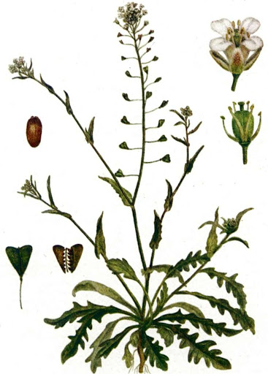 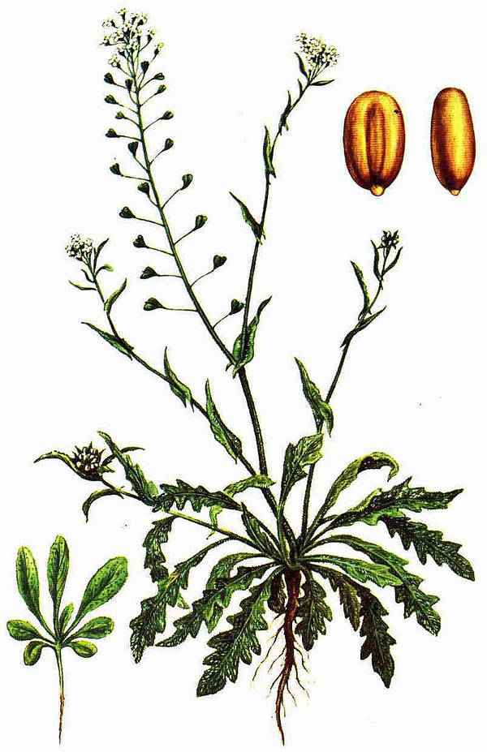

ЦВЕТОК



ПЛОД

1. Опишите растение **по плану** (помним, что рассматривается растение, которое относится к классу Двудольные)
2. **Тип корневой системы - …..**
3. **Листья: тип жилкования - …**

**тип листорасположения** -…

1. **Тип соцветия** - …
2. **Особенности строения цветка**: число чашелистиков, лепестков, их расположение, число и особенности строения тычинок, число пестиков.
3. **Тип плода** - ...

Вывод: к какому классу и семейству относится описанное вами растение. На основании каких признаков вы это определили?